FACULTAD DE CIENCIAS Y TECNOLOGÍAS DE LA INFORMACIÓN
Taller de Ingeniería de Software
PROYECTO GLOVE-E
Guante ultrasónico de asistencia para personas con discapacidad visual
Diagramas del Sistema
Arquitectura, comportamiento y hardware
Estudiante: Jesus Nehemias Contreras Barrera
Docente: Juan Miguel Hernandez Ramirez
9 de junio de 2026

Contenido

1. Arquitectura general
Vista de alto nivel del sistema: el guante (hardware) mide y alerta de forma autónoma; la app móvil monitorea, registra y configura a través de Bluetooth de bajo consumo. La comunicación es bidireccional: el guante notifica la distancia cada 300 ms y la app puede escribir los rangos de configuración.
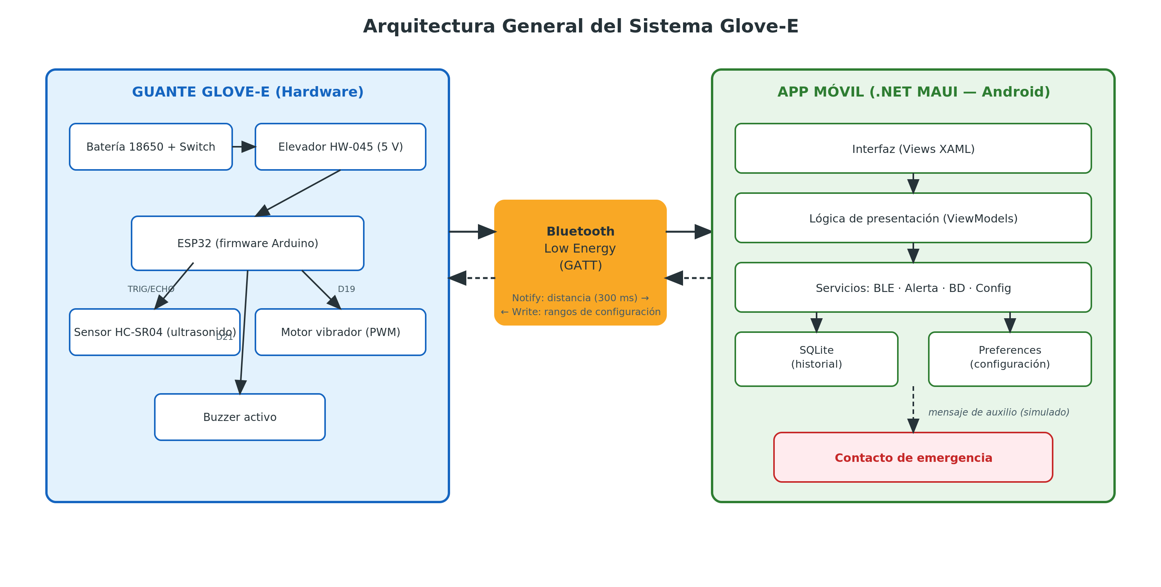
Figura 1. Arquitectura general del sistema

2. Arquitectura MVVM de la aplicación
La aplicación se organiza en tres capas. Las Views (XAML) solo declaran la interfaz y se enlazan por data binding; los ViewModels exponen propiedades observables y comandos; los Services encapsulan el acceso a BLE, base de datos, preferencias y alertas detrás de interfaces que se inyectan como dependencias. Esta separación permite modificar o probar cada capa de forma independiente.
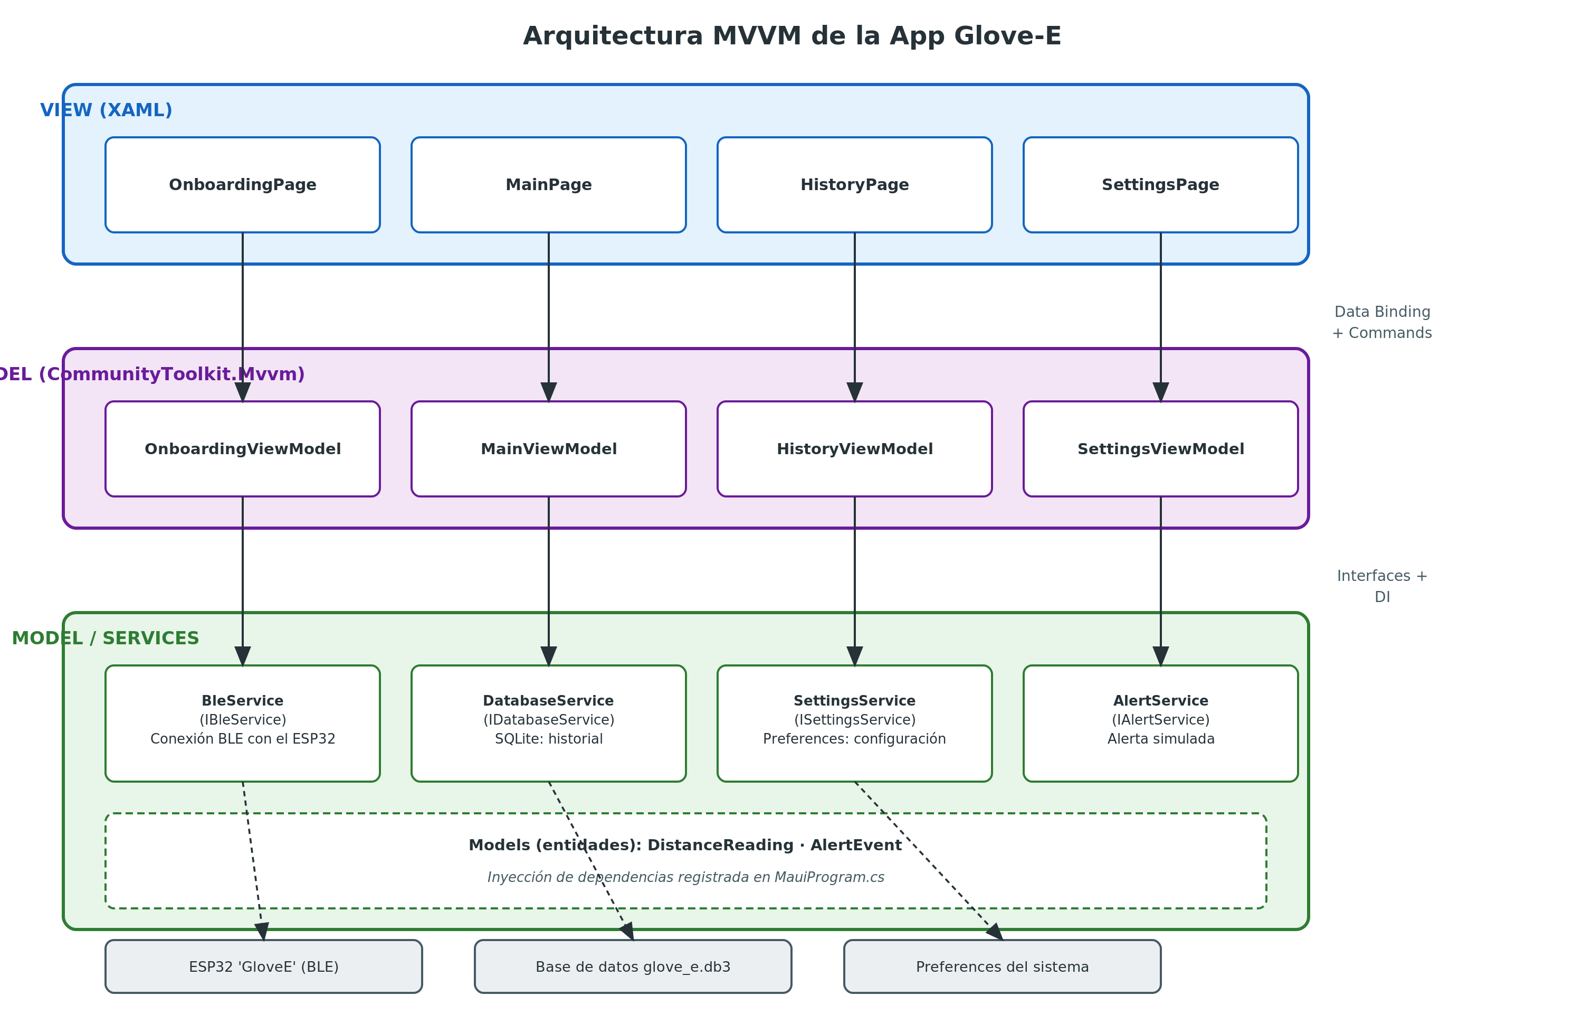
Figura 2. Capas MVVM y sus dependencias

3. Diagrama de casos de uso
Resumen de las funciones disponibles para el usuario y su relación con el contacto de emergencia. La especificación completa de cada caso se encuentra en el documento 03 Casos de Uso.
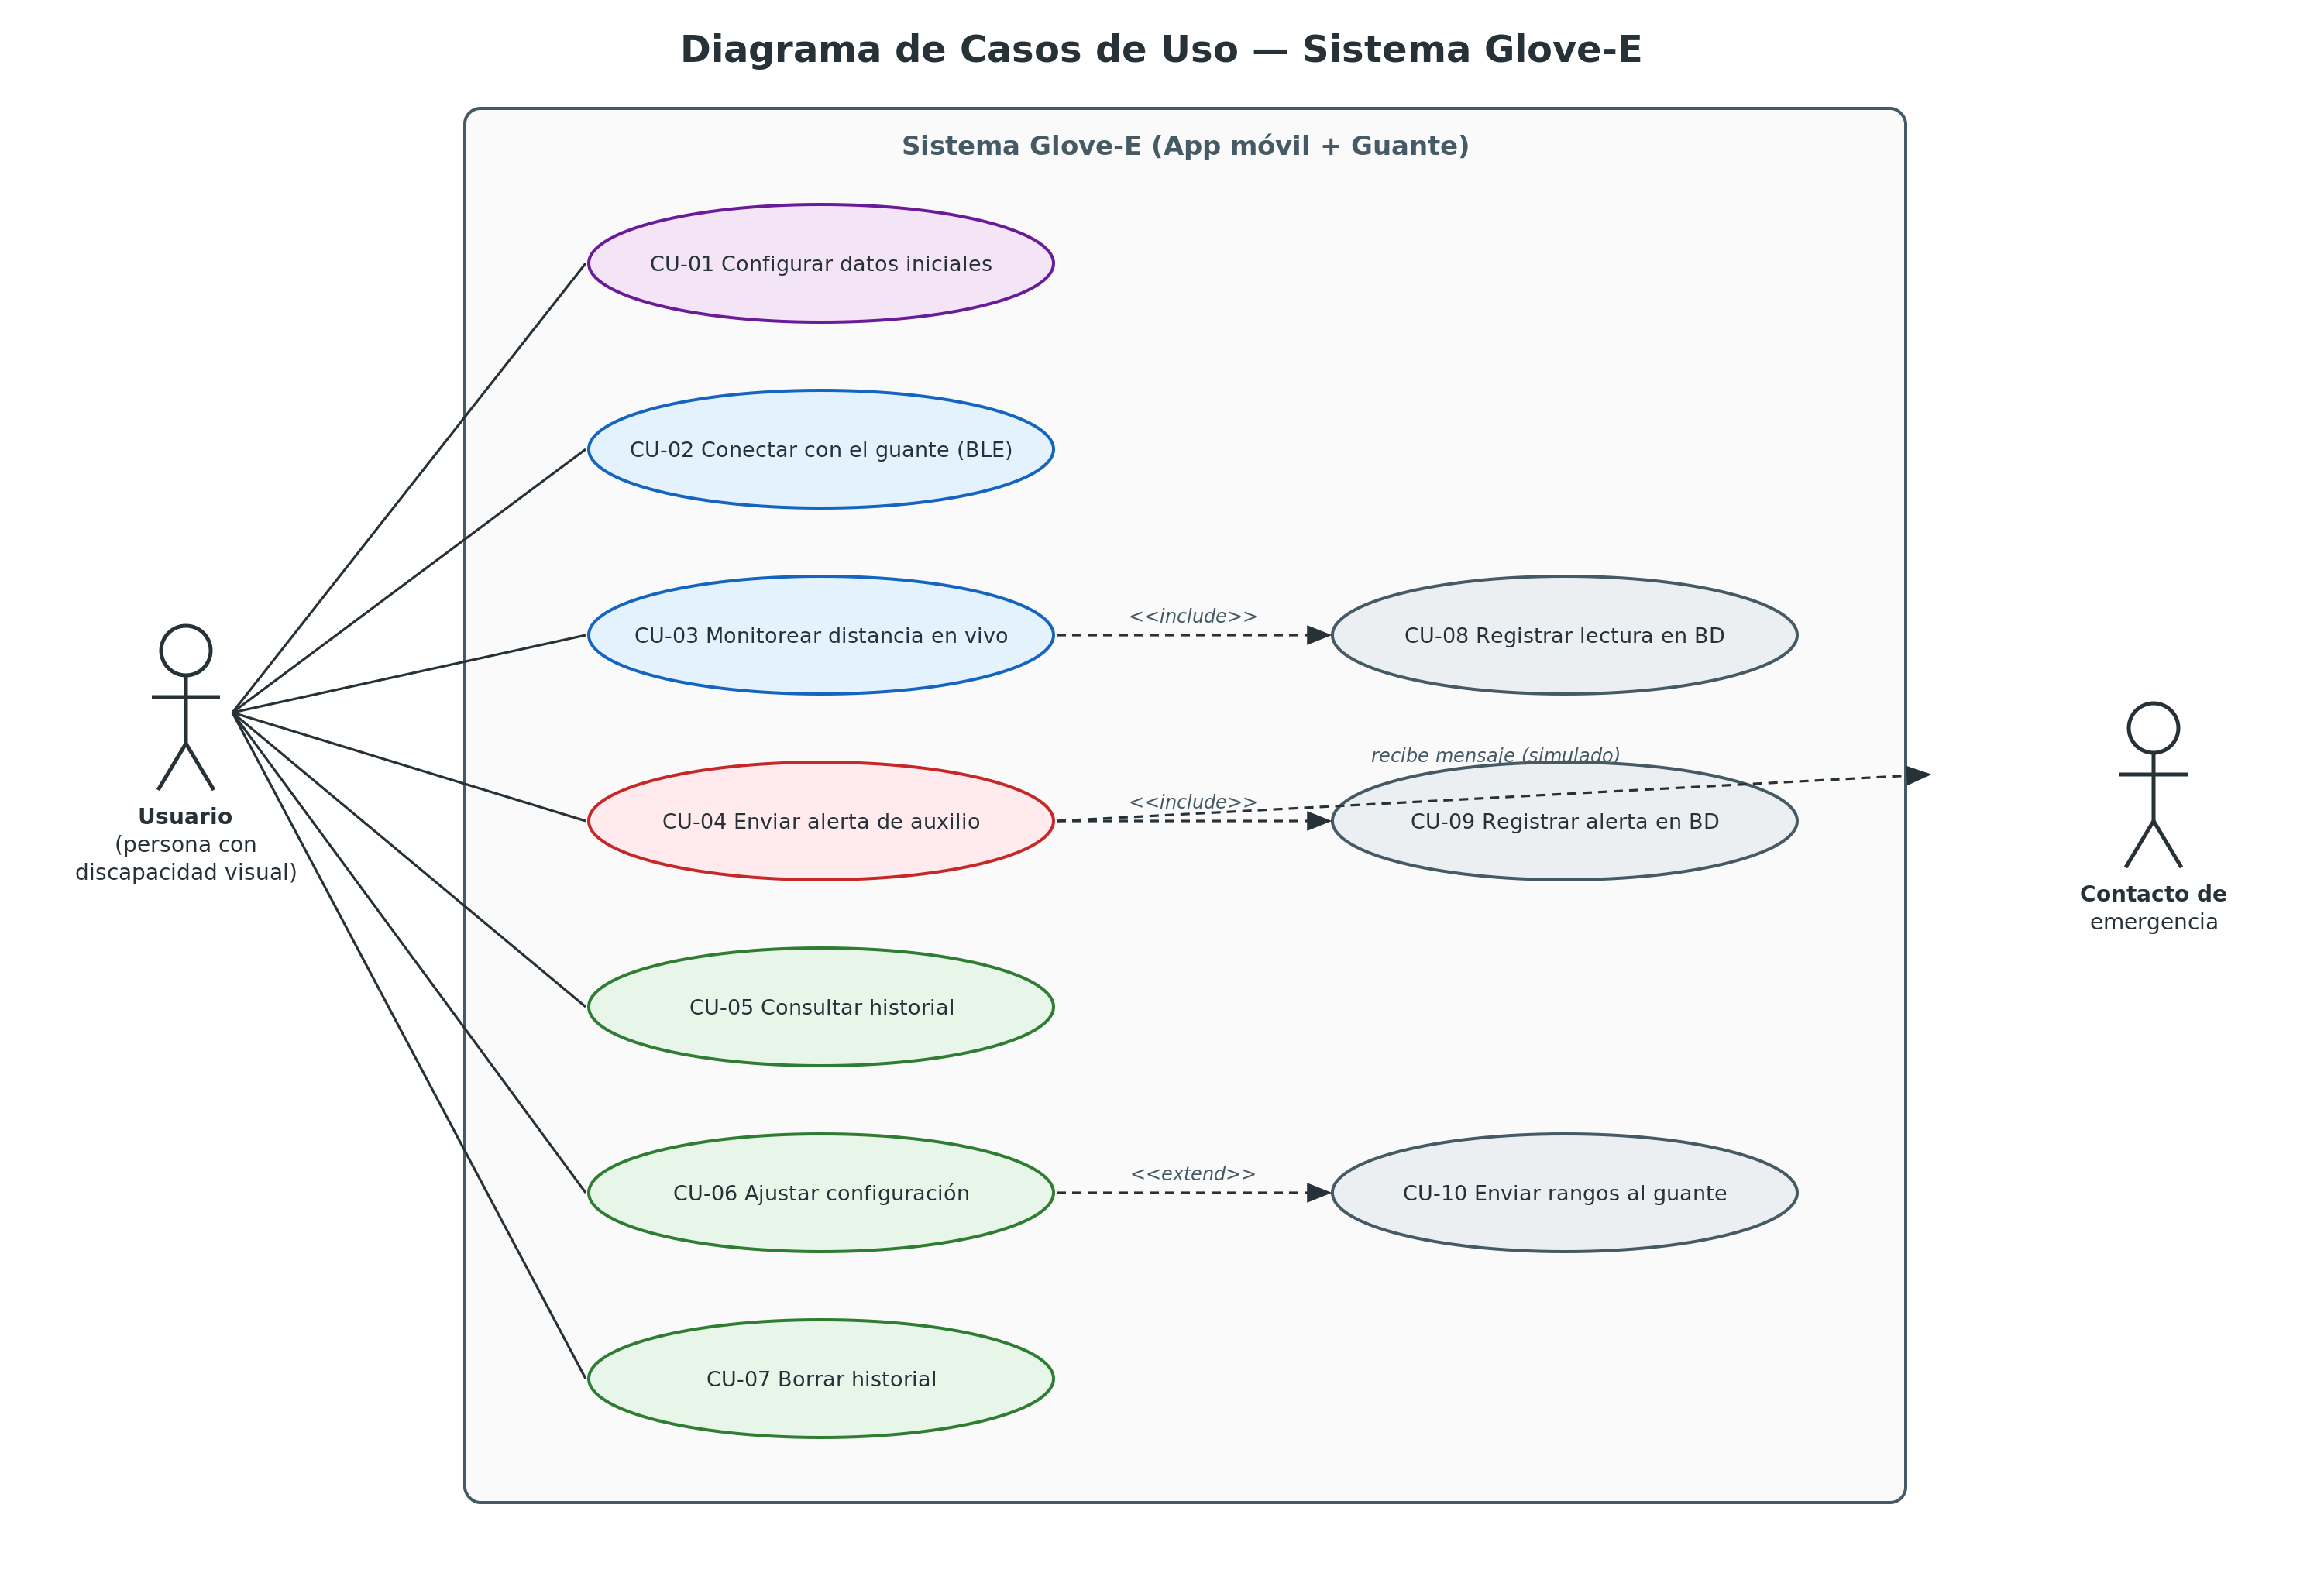
Figura 3. Casos de uso del sistema

4. Diagrama de secuencia: conexión BLE y monitoreo
Interacción entre los componentes al conectar la app con el guante: escaneo (máximo 12 s), conexión, suscripción a notificaciones y el ciclo de monitoreo, donde cada lectura actualiza la interfaz y se persiste en SQLite a razón máxima de una por segundo.
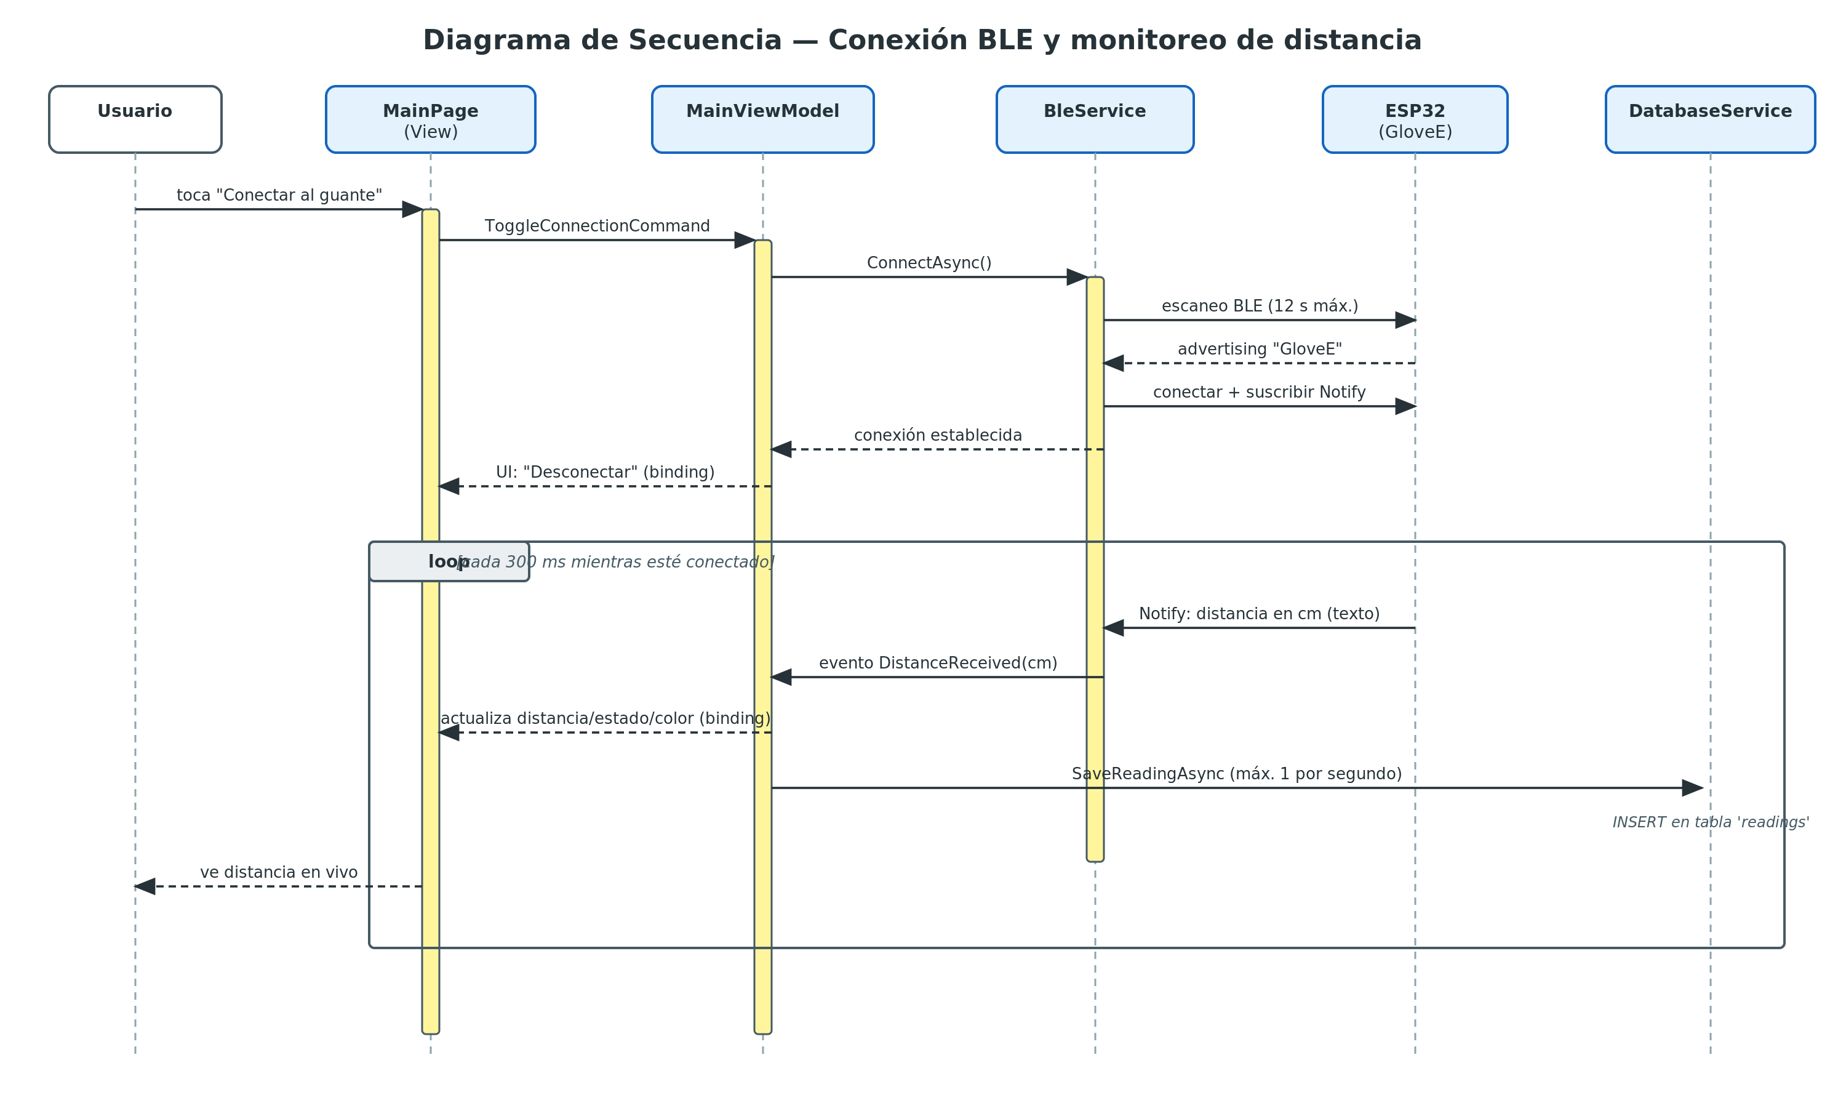
Figura 4. Secuencia de conexión y monitoreo

5. Diagrama de secuencia: alerta de auxilio
Flujo del botón 'PEDIR AYUDA': confirmación del usuario, simulación del envío del mensaje al contacto de emergencia, registro del evento en la base de datos y confirmación visual. El envío es simulado en esta versión; el diseño permite sustituirlo por un proveedor real de SMS sin alterar el resto del flujo.
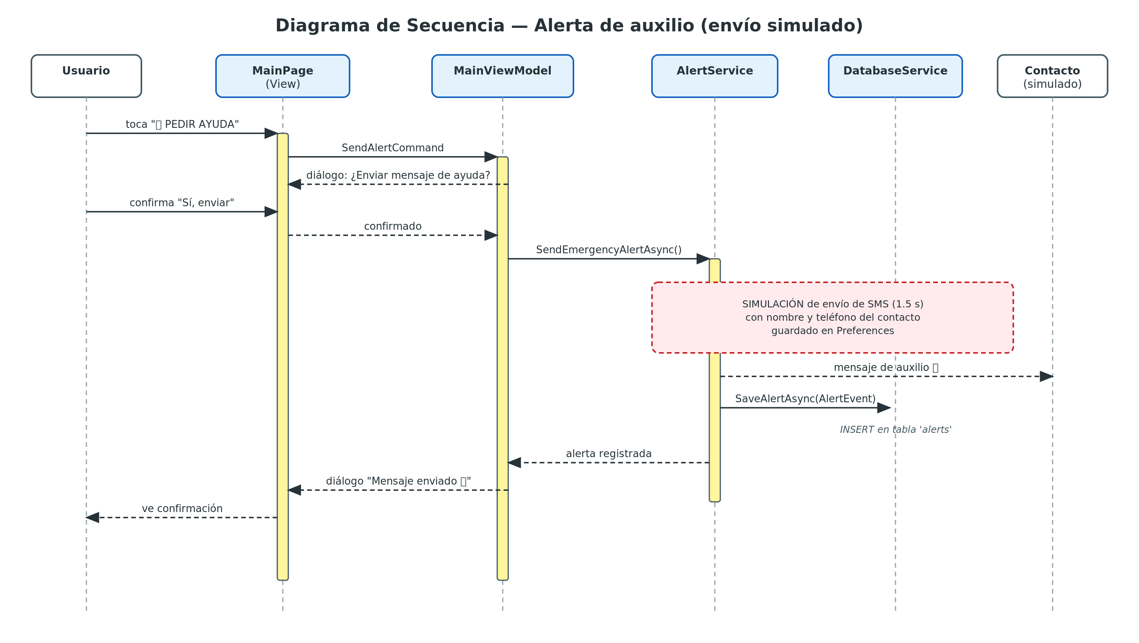
Figura 5. Secuencia de la alerta de auxilio

6. Diagrama de flujo del firmware
Lógica del programa que ejecuta el ESP32 en cada ciclo: medición, validación, clasificación en estados (seguro, advertencia, crítico) con sus actuadores, y notificación BLE cuando hay una app conectada. El guante funciona igual aunque no haya conexión.
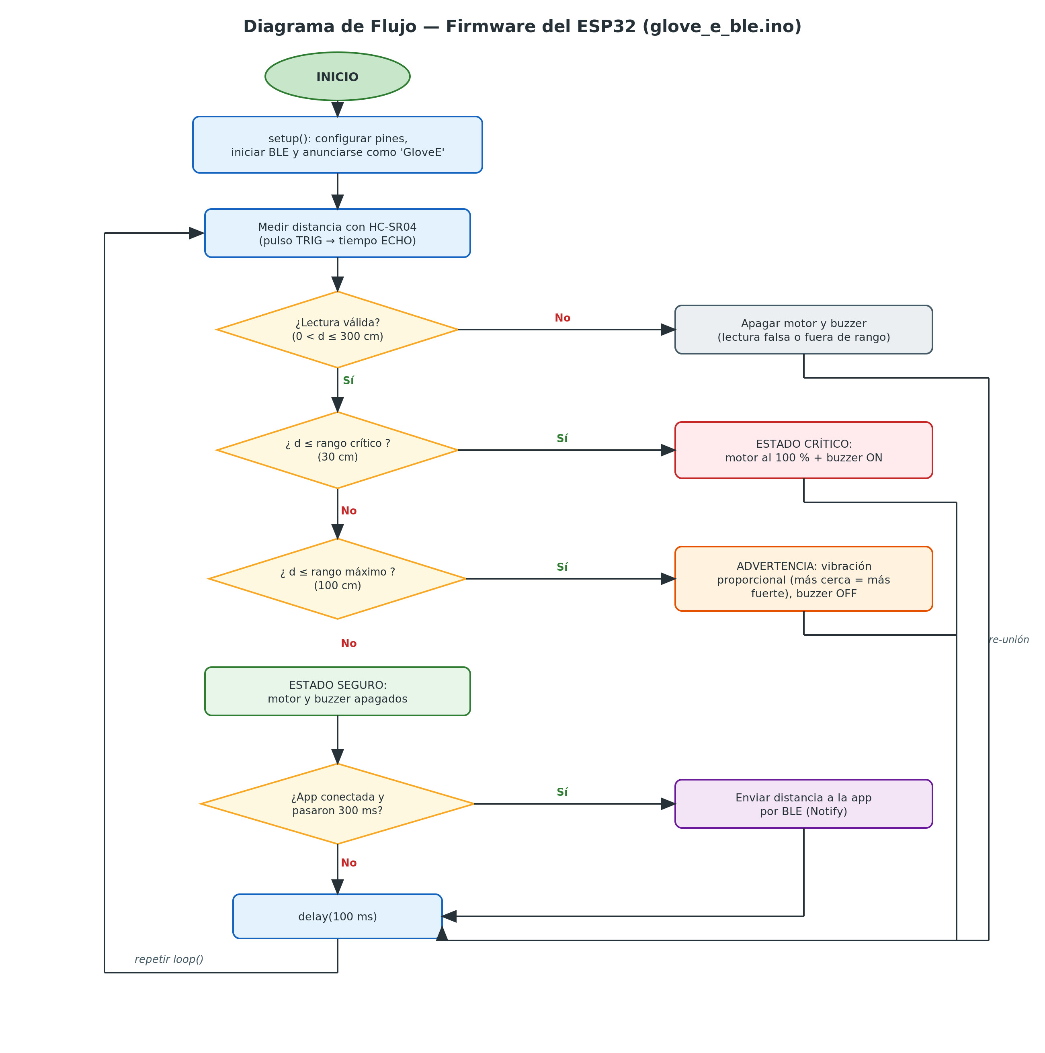
Figura 6. Flujo del firmware del ESP32

7. Diagrama de conexiones (hardware)
Cableado del guante: la batería 18650 alimenta el elevador HW-045 ajustado a 5 V, que energiza al ESP32 y al sensor HC-SR04. El pin ECHO del sensor entrega 5 V, por lo que se reduce con un divisor de voltaje (1 kΩ en serie y 2 kΩ a tierra) antes de entrar al pin D18 del ESP32, que opera a 3.3 V. El motor vibrador se controla por PWM desde D19 y el buzzer desde D21. Todas las tierras se unen en una línea común.
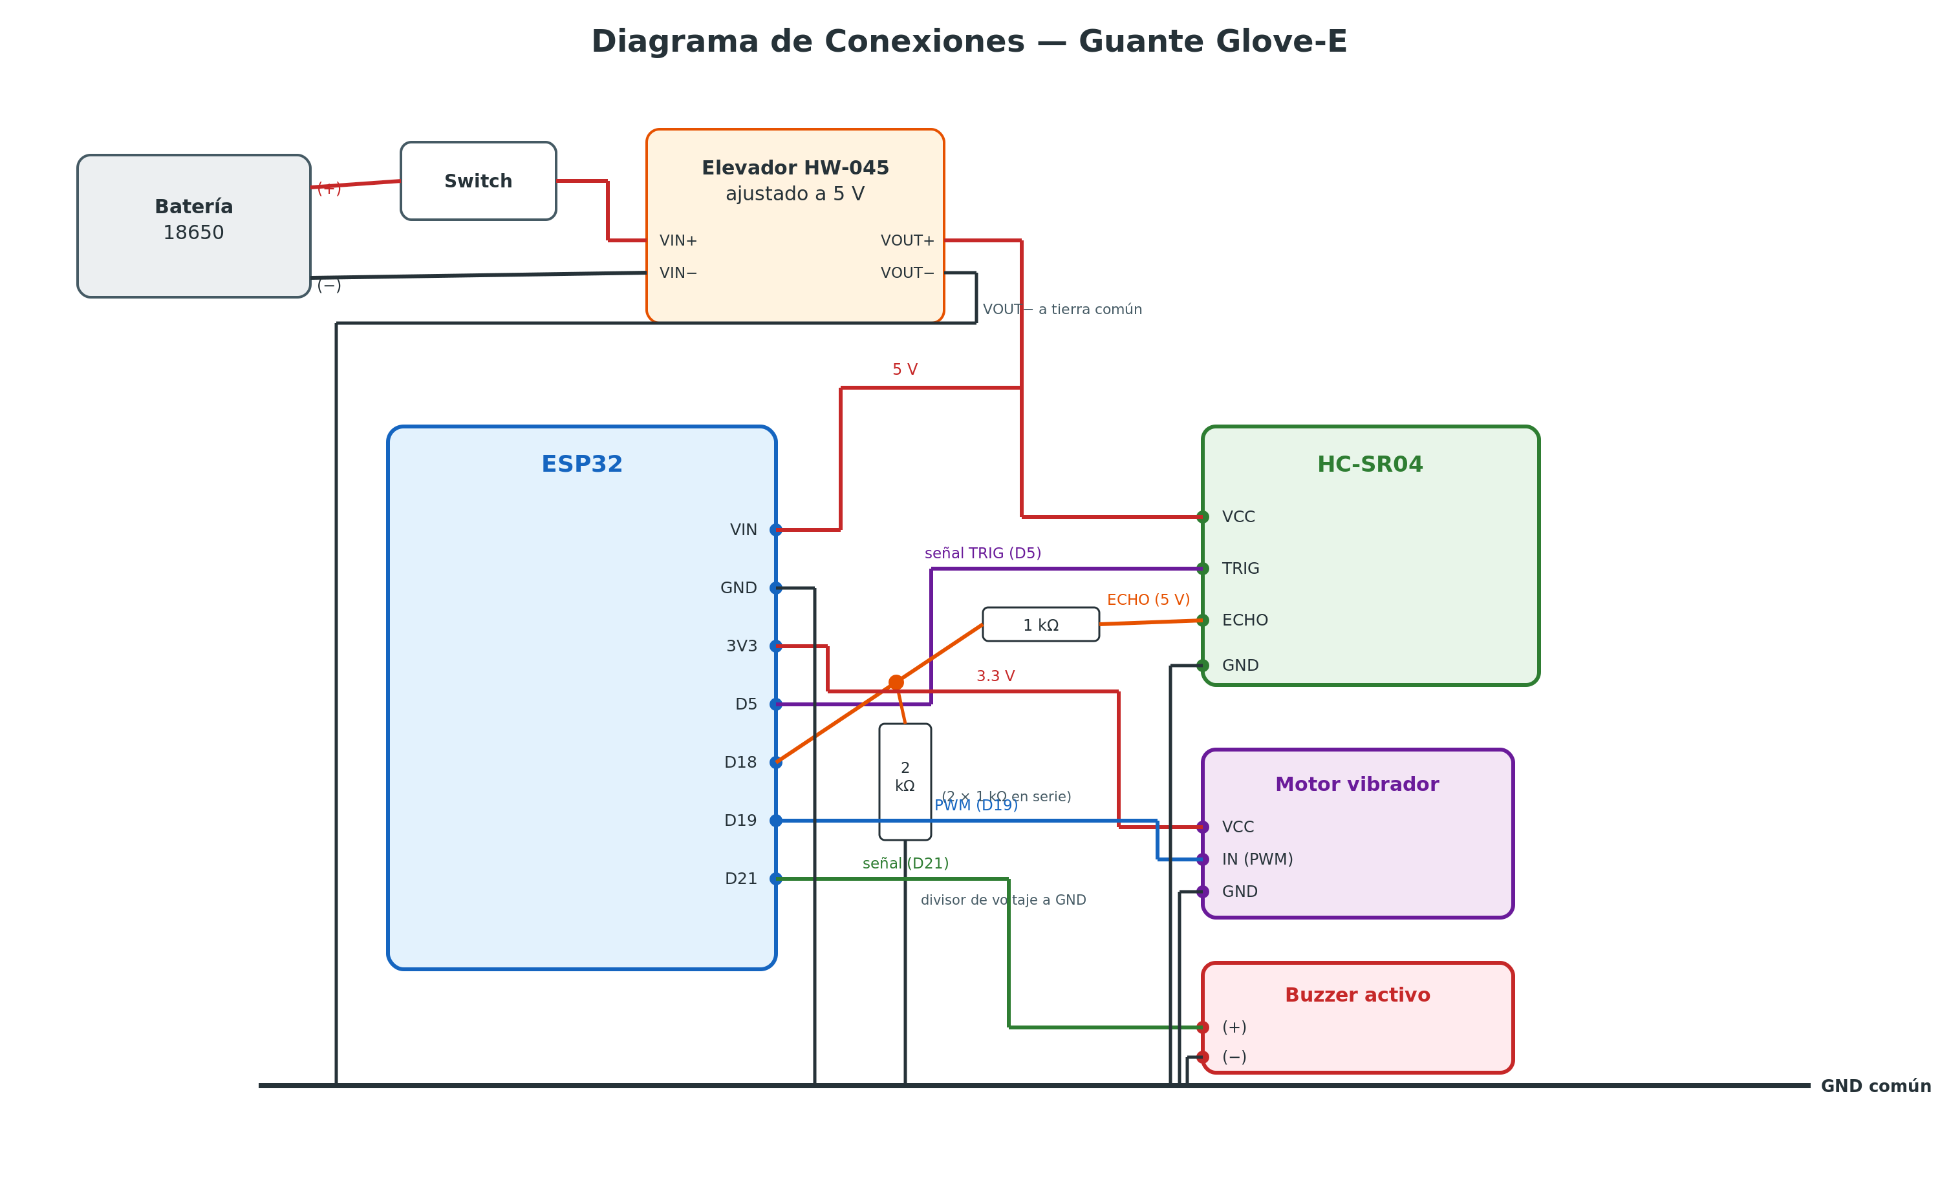
Figura 7. Diagrama de conexiones del guante

8. Resumen de pines y parámetros
- Pines del ESP32: D5 → TRIG, D18 ← ECHO (con divisor), D19 → motor (PWM), D21 → buzzer, VIN ← 5 V del elevador, 3V3 → VCC del motor.
- UUIDs BLE: Servicio 4fafc201-1fb5-459e-8fcc-c5c9c331914b; característica de distancia (Notify) beb5483e-36e1-4688-b7f5-ea07361b26a8; característica de configuración (Write) 5a87b4ef-3bfa-4eb2-a9c8-71d18d6b1e22.
- Parámetros por defecto: rango de advertencia 100 cm, rango crítico 30 cm, notificación BLE cada 300 ms, medición del sensor cada 100 ms.

